카카오 로그인 서비스.

참조.

<https://developers.kakao.com/docs/latest/ko/reference/rest-api-reference>

정보: 가입 미완료자 연결 끊기 처리

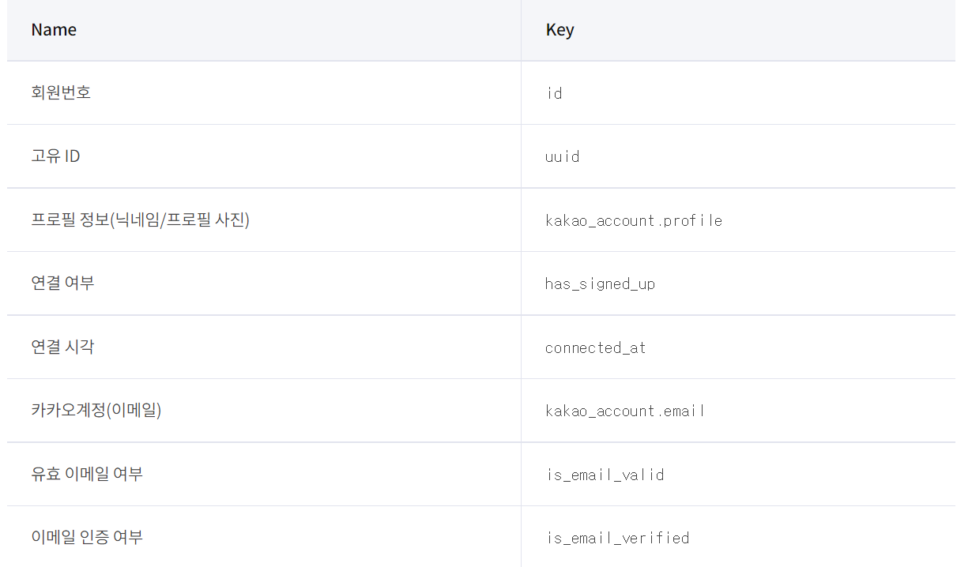사용자가 연결 대기 상태에서 24시간 안에 연결하기 API를 통해 연결 완료되지 않는다면 가입 미완료자로 분류되어 카카오 API 플랫폼에서 연결끊기 처리합니다.

Firebase 클라우드 메시징.

참조

https://firebase.google.com/docs/cloud-messaging/manage-tokens?hl=ko

Firebase 클라우드 메시징(FCM)은 무료로 메시지를 안정적으로 전송할 수 있는 교차 플랫폼 메시징 솔루션입니다. FCM을 사용하면 새 이메일이나 기타 데이터를 동기화할 수 있음을 클라이언트 앱에 알릴 수 있습니다. 이렇게 알림 메시지를 전송하여 사용자를 유지하고 재참여를 유도할 수 있습니다. 채팅 메시지와 같은 사용 사례에서는 메시지로 최대 4,000바이트의 페이로드를 클라이언트 앱에 전송할 수 있습니다.

FCM 등록 토큰 관리

서버에 등록 토큰을 저장합니다.

오래되지 않은 저장된 토큰을 제거하십시오.

FCM사용시 알림사용 허용으로 변경

